尔雅课程学习通考试考生手册

一．考前说明 2
二．下载安装学习通 3
三．登录学习通 3
四．如何进入考试 5
五．考试过程注意事项 7
六．常见疑问解答 10

一．考前说明
·请务必提前下载并登陆学习通查看课程，检查更新学习通版本。
·请将手机调至免打扰模式，避免来电引起考试中断。确保手机有充足电量或接入电源。如考生使用的是小米、红米手机，考前请在设置中关闭锁屏画报。
·每位考生仅有一次考试机会，一旦进入考试界面，倒计时会开始计算，需在限定的时间内完成作答并提交。请不要中途离开考试界面，离开或退出考试界面会继续计时。考试过程中如果出现页面卡死、题目空白情况，请尝试切换网络或退出重新进入考试。
·考试过程中，请保持在学习通答题页面，不要打开其他应用页面，否则，考试系统将记录切屏行为，并计入考生异常行为名单。
·考试系统具有监控和抓拍功能，会自动判定考试违纪行为。考生如发生以下行为将判定考试违纪，取消考试资格，成绩记0分：
1. 考生发生替考或其他违纪作弊行为，将取消考试成绩并按学校相关规定严肃处理，请考生务必诚信考试！
2. 未使用摄像头或未开启摄像头。
3. 摄像头画面不符合要求，人脸识别不匹配、考生离开摄像头范围或画面中出现其他人。
4. 考试过程中多次切出考试界面、查看其他应用信息、接电话等。
5. 由于考生软硬件或网络问题导致考试多次中断。
6. 考生考前请检查手机悬浮窗设置，务必关闭悬浮窗应用，如考试过程打开其他应用的悬浮窗，会被识别为异常。
7. 考生不得携带、不得使用任何与考试无关的物品。

本次考试全程使用摄像头监控和抓拍，系统将自动与考生相片进行实时比对，且考试系统后台将保存考生操作记录。监考老师将对每一场考试进行在线监考，实时查看每位考生是否进入考试、进入时间、当前状态、IP地址、所在地区、人脸识别情况、违规次数、切屏次数等。针对未及时参加考试的考生可发送催促通知，发现有异常行为的考生进行强制收卷，可以随时查看每位考生的详细情况。
请考生务必遵守考试纪律，诚信考试。

二．下载安装学习通
可用微信扫描二维码下载，或直接在Apple App Store及各大安卓应用市场搜索【学习通】下载。



三．登录学习通
- 第一次使用平台和课程
一定要绑定自己的学校单位和学号
打开学习通，点击“新用户注册”，获取验证码并设置密码，点击下一步，学校/单位名称处填写学校UC码“2304”，在弹出的下拉框中选择“广州职业技术大学”，再绑定您的学号。
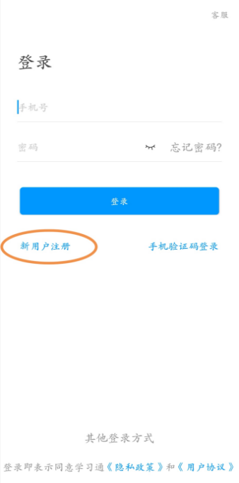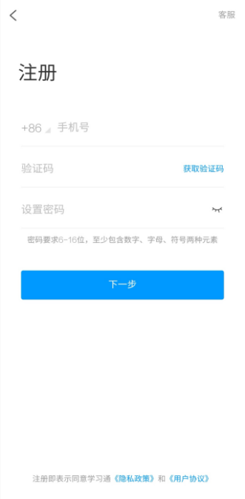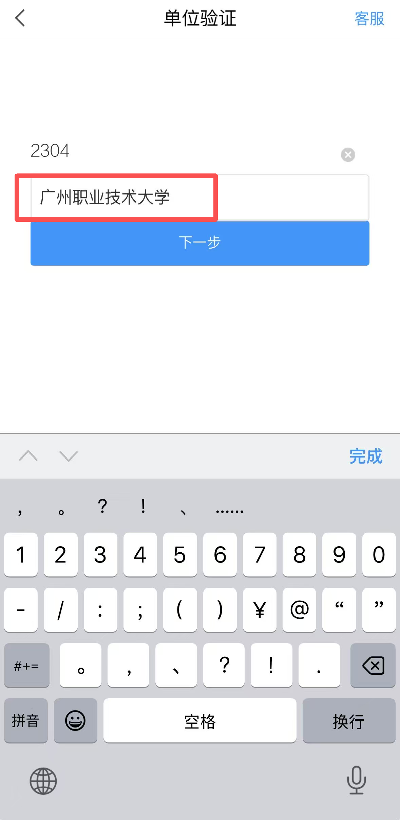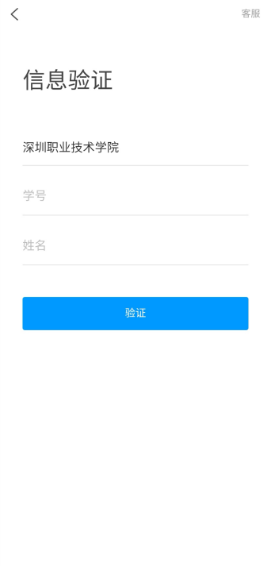
广州职业技术大学
- 之前已用手机号登录过
打开学习通，点击“我”——“请先登录”——直接输入手机号与密码进行登录。
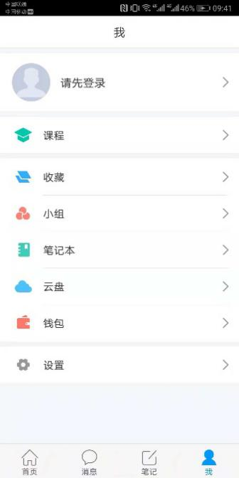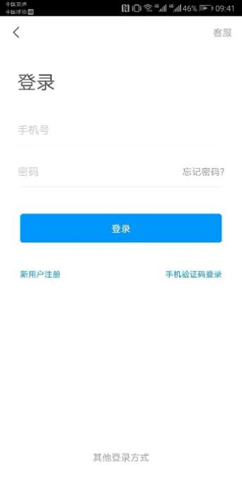

登录后点击头像，在“绑定单位”处查看是否有显示学校和学号；如无，点击“添加单位”，输入学校UC码“2304”和学号进行绑定。
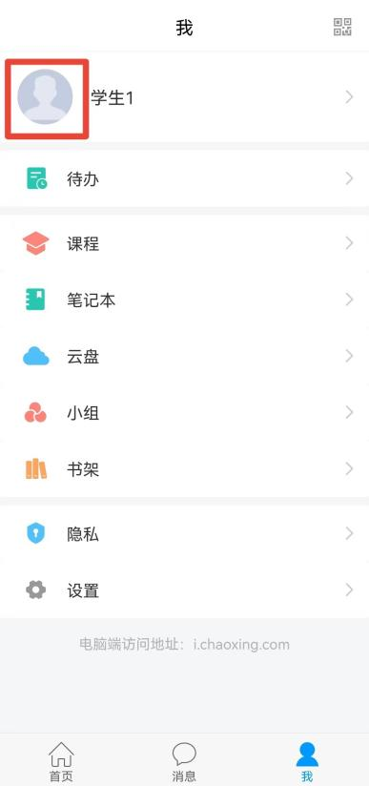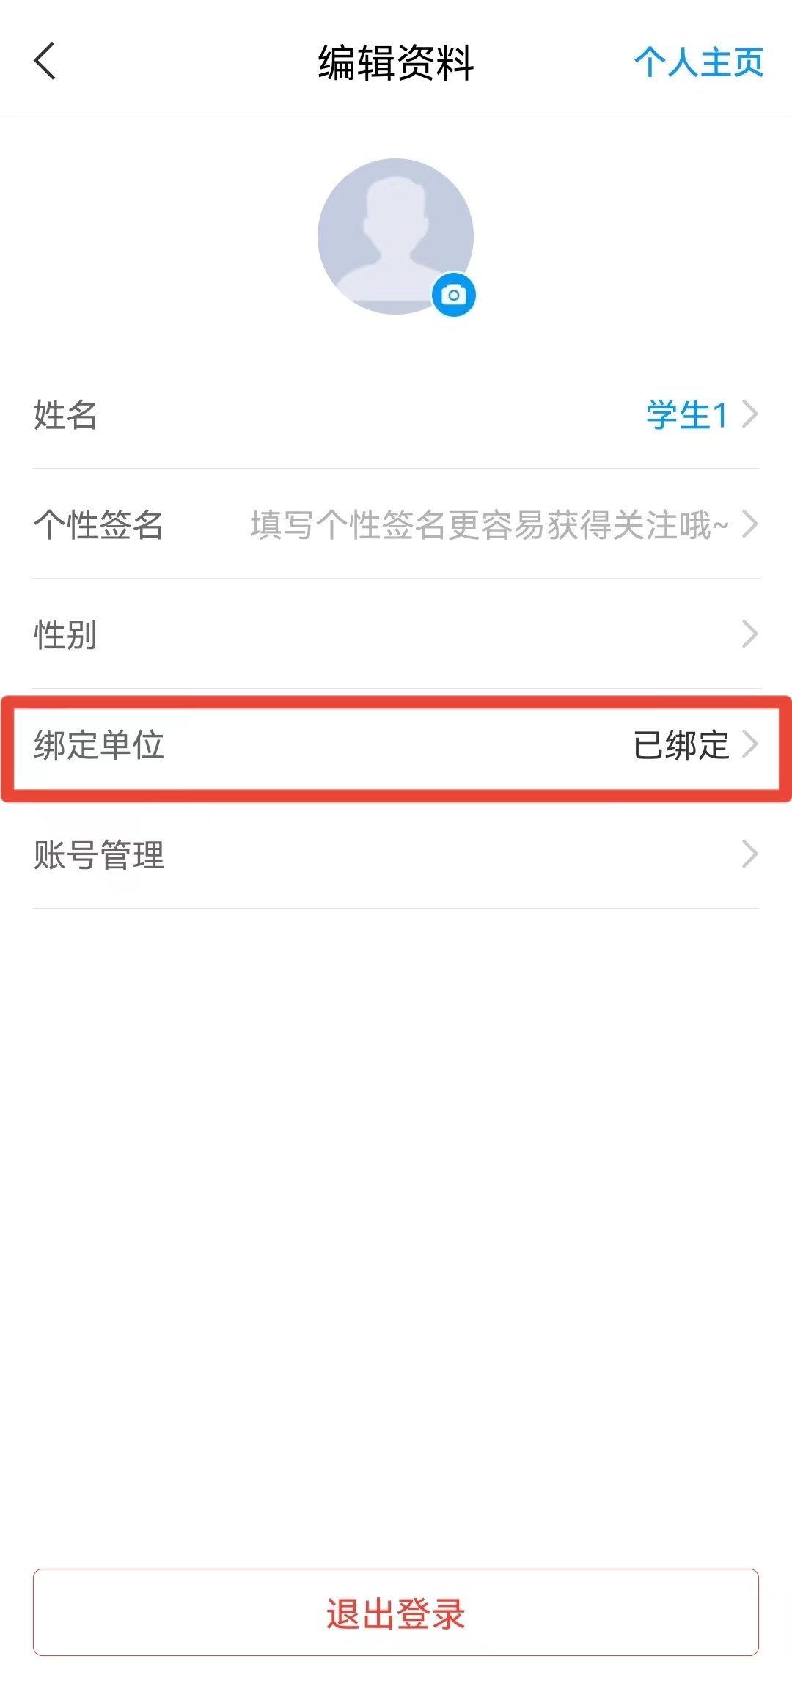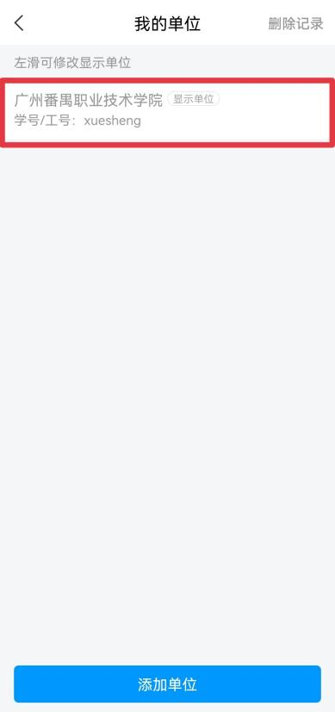

四．如何进入考试
①通过考试通知进入考试
登陆后点击最下方“消息”，后点击“收件箱”；找到“考试通知”，点击进入；
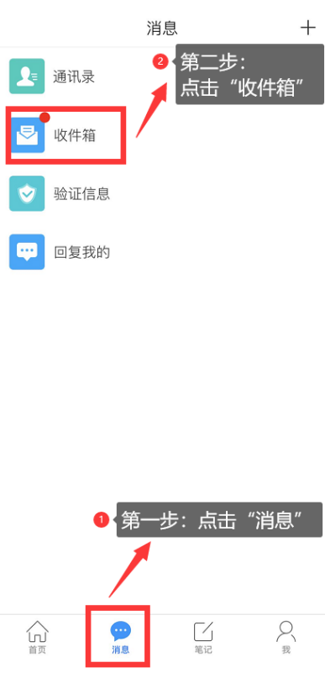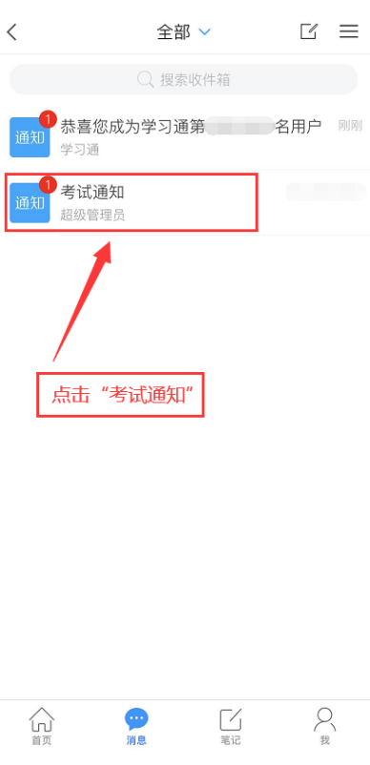
点击考试按钮，阅读并同意考生承诺后进行打钩，点击“开始考试”；
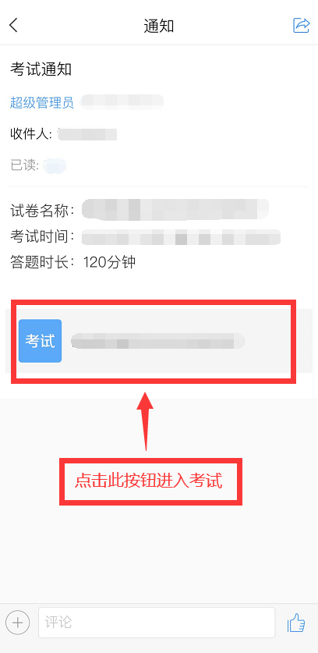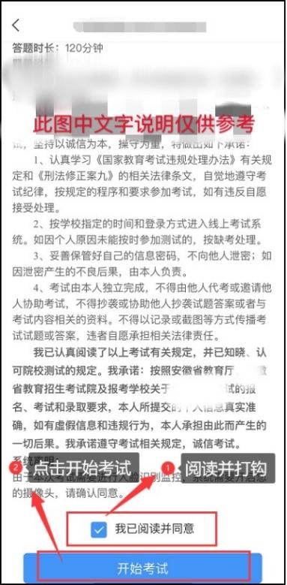

②通过课程考试任务进入考试

如果找不到课程考试通知，则点击最下方“我”，后点击“课程”；找到待考试课程点击进入。在“任务”模块点击“作业/考试”选择“考试”按钮进行考试。
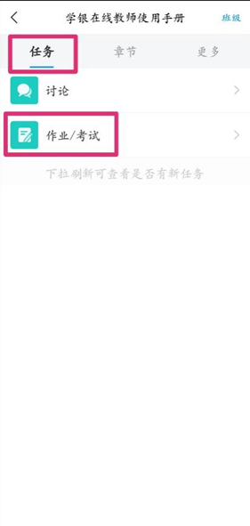

五．考试过程注意事项
1）点击考试按钮，阅读并同意考生承诺后进行打钩，点击“开始考试”；

2）进行人脸识别，并根据系统口令进行“眨眼”等动作，识别成功后点击“确认”；（注意：请保证识别时光线充足）
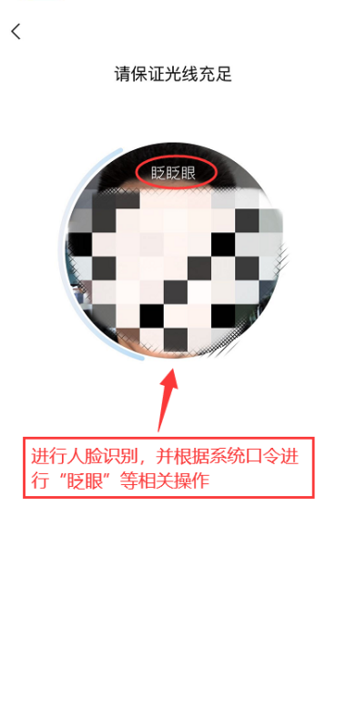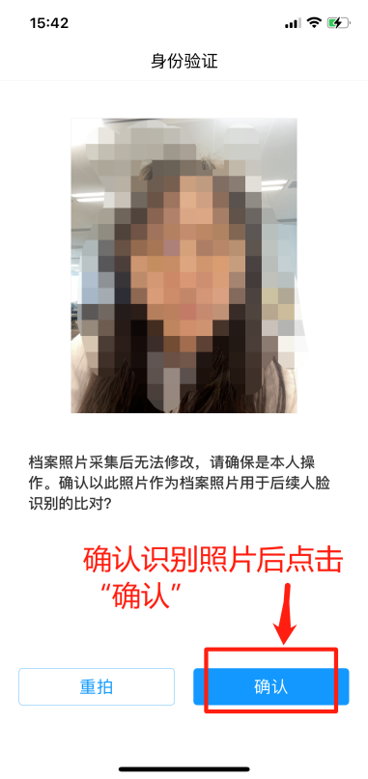

3）开始答题并交卷：每题选择正确答案点击选项即可，点击右下角“下一题”继续作答；到最后一题时系统会提示“已经是最后一题了”，可点击“下一步”进行整卷预览。
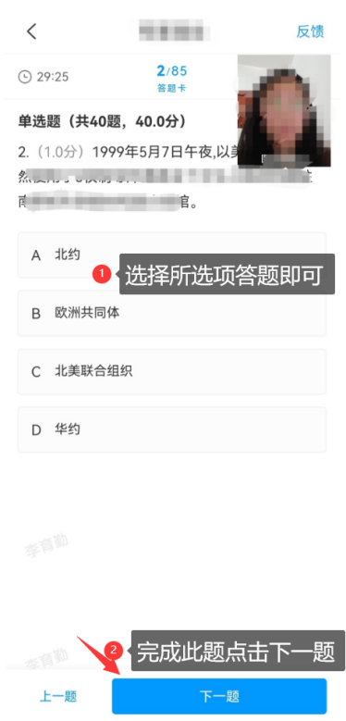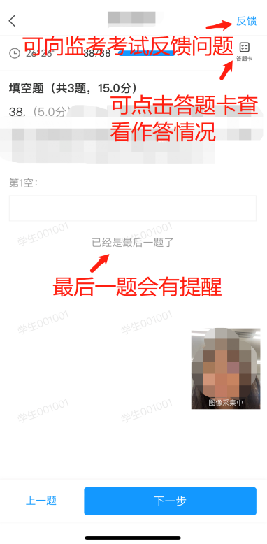
4）整卷预览时，可修改选择答案；确认无误后，点击“交卷”按钮，并确认提交。（若存在未作答题目，系统会提示，请注意核查！）
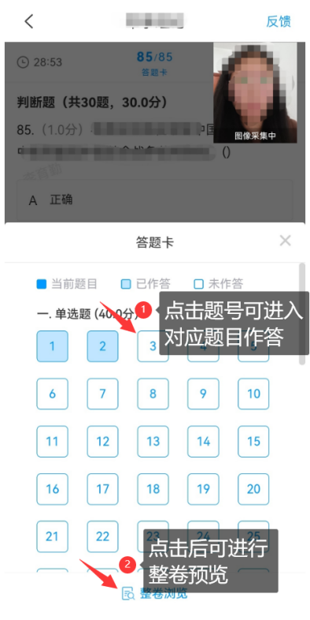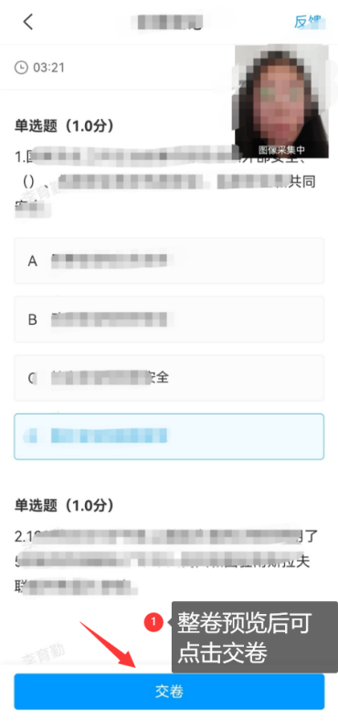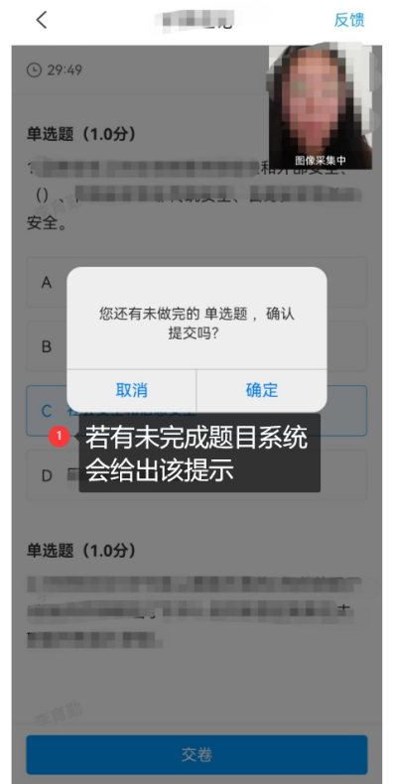

5）成功交卷后，系统会提示“交卷成功”。

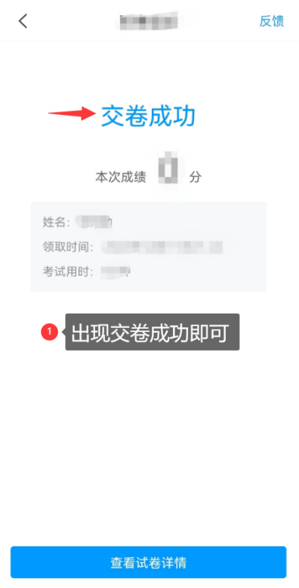

六．常见疑问解答
1.找不到考试？
①如果考生是使用手机号注册登录，没有绑定学校和学号，需要先在账号管理中绑定学校和学号才可看到课程。
②及时联系学校老师反馈情况。

2.我不小心退出了，还可以继续考试吗？
可以。学生只要一进入考试界面，系统会开始倒计时。在考试中途退出考试，考试的倒计时会继续计算，倒计时结束后学生即便再进入考试，也无法继续考试。如不小心退出考试，或出现页面卡死、题目空白的情况，请尝试切换网络或退出重启手机，再次进入学习通考试，务必在倒计时结束前完成考试。
3.其他违纪情况
考生不得切换考试页面、不得多端同时登陆（两台手机、两台电脑或者电脑、手机同时登陆）。以上操作系统都会记录，一旦在考试过程中或者考试结束后发现以上操作，将作为违纪取消本次考试成绩。

